# Airnode Outputs(1-16)

|  |  |  |  |
| --- | --- | --- | --- |
| NTYPE# | ラベル | 説明 | 単位 |
| NTYPE 1 | TAIR | Airnodeの室温 | [℃] |
| NTYPE 2 | QSENS | 顕熱負荷。値は暖房負荷(-)、冷房負荷(+)として出力される。    暖房負荷、冷房負荷を、それぞれ出力する場合はQHEAT(30)、QCOOL(31)が利用可能。 | [kJ/hr] |
| NTYPE 3 | QCSURF | airnode内のすべてのサーフェース（室内側の壁表面、internal shading を含む）から室内の空気への対流による熱の移動量。 室内空気からサーフェース(-)，サーフェースから室内空気(+)  (-)  (+)  (-)  (+) | [kJ/hr] |
| NTYPE 4 | QINF | Airnodeの漏気による顕熱負荷。室温より外気温が低い場合(-)、逆に外気温が高い場合(+) | [kJ/hr] |
| NTYPE 5 | QVENT | Airnodeの換気による顕熱負荷。室温より給気温度が低い場合(-)、逆に給気温度が高い場合(+) | [kJ/hr] |
| NTYPE 6 | QCOUP | Airnodeのカップリング（隣接するZoneからの換気）による顕熱負荷。室温より給気温度が低い場合(-)、逆に吸気温度が高い場合(+) | [kJ/hr] |
| NTYPE 7 | QGCONV | Airnodeに与えられる熱源の合計（対流成分）  すべてのGainの対流成分の合計。冷熱源が与えられている場合はマイナス(-)の値もありえる。 | [kJ/hr] |
| NTYPE 8 | DQAIR |  | [kJ/hr] |
| NTYPE 9 | RELHUM | Airnodeの相対湿度 | [%] |
| NTYPE 10 | QLATD | 潜熱負荷。加湿(-)、除湿(+) | [kJ/hr] |
| NTYPE 11 | QLATG | Airnodeに与えられる潜熱の合計。換気、漏気、カップリング、Gainの潜熱成分、および壁面の吸湿を含む。 | [kJ/hr] |
| NTYPE 12 | QSOLTR | Airnodeの外壁面の開口部を通して侵入する短波長放射の合計。（ただし、Airnodeに100%吸収される訳ではない？？？） | [kJ/hr] |
| NTYPE 13 | QGRAD | Airnodeに与えられる熱源の合計（放射成分）  すべてのGainの放射成分の合計。冷熱源が与えられている場合はマイナス(-)の値もありえる。 | [kJ/hr] |
| NTYPE 14 | QTABSI | Airnode内のすべてのサーフェース（室内側の壁表面）に吸収（または透過）される放射成分の合計。日射、他のサーフェース、熱源、Wallgainからの放射を含む。 | [kJ/hr] |
| NTYPE 15 | QTABSO | Airnodeの外側のサーフェースに吸収される放射成分の合計。日射、他のサーフェース、熱源、Wallgainからの放射を含むが、大気放射(長波長放射)は含まない。  (+) | [kJ/hr] |
| NTYPE 16 | QTCOMO | Airnodeの外側のサーフェースに与えられる対流、および大気放射(長波長放射)の合計。  (+) | [kJ/hr] |

# Surface outputs(17-22)

|  |  |  |  |
| --- | --- | --- | --- |
| NTYPE# | ラベル | 説明 | 単位 |
| NTYPE 17 | TSI | 内表面温度。 | [℃] |
| NTYPE 18 | TSO | 外表面温度。 | [℃] |
| NTYPE 19 | QCOMI | 室内表面から室内空気への対流成分、及び他の内表面との長波長放射。  室内から外向き(-)、外から室内向き(+)  (-)  (+) | [kJ/hr] |
| NTYPE 20 | QCOMO | 外表面から外気への対流、及び他のサーフェース、もしくは大気放射（長波長放射）。  室内から外向き(-)、外から室内向き(+)  (-)  (+) | [kJ/hr] |
| NTYPE 21 | QABSI |  | [kJ/hr] |
| NTYPE 22 | QABSO |  | [kJ/hr] |

# Airnode Outputs(23-31)

|  |  |  |  |
| --- | --- | --- | --- |
| NTYPE# | ラベル | 説明 | 単位 |
| NTYPE 23 | TSTAR |  | [℃] |
| NTYPE 24 | TMSURF |  | [℃] |
| NTYPE 25 | TOP |  | [℃] |
| NTYPE 26 | QVAPW |  | [kJ/hr] |
| NTYPE 27 | QUA |  | [kJ/hr] |
| NTYPE 28 |  |  |  |
| NTYPE 29 | ABSHUM | 絶対湿度 | [kgwater / kgdry_air] |
| NTYPE 30 | QHEAT | 暖房顕熱負荷 | [kJ/hr] |
| NTYPE 31 | QCOOL | 冷房顕熱負荷 | [kJ/hr] |

# Outputs for Groups of Airnodes(32-47)

Surface Outputs(48-55)

Airnode Outputs(55)

Surface Outputs(56-61)

Airnode Outputs(61-62)

Surface Outputs(64-68)

Zone Outputs(69-78)

Surface Outputs(79-86)

Airnode Outputs(90-99)

Surface Outputs(100-116)

Airnode Outputs(117-118)

Surface Outputs(119)

Comfort Outputs(120-126)

# Balance Outputs(901-908)

|  |  |  |  |
| --- | --- | --- | --- |
| NTYPE# | ラベル | 説明 | 単位 |
| NTYPE 901 | Bal_1 | Solar Balance for Zones  SOLAR_ZONES.BAL | [kJ/hr] |
| NTYPE 902 | Bal_2 | Solar Balance for Sum of all Zones  SOLAR_TOT.BAL | [kJ/hr] |
| NTYPE 903 | Bal_3 | Solar Balance for External Window  SOLAR_WIN_*XXX*.BAL(Windowごとにファイル出力) | [kJ/hr] |
| NTYPE 904 | Bal_4 | Energy Balance for Zones  Energy_zone.BAL | [kJ/hr] |
| NTYPE 905 | Bal_5 | Energy Balance for Sum of all Zones  ENERGY_TOT.BAL | [kJ/hr] |
| NTYPE 906 | Bal_6 | Energy Balance for Surfaces  ENERGY_SURF_*XXX*.BAL（Wallごとにファイル出力） | [kJ/hr] |
| NTYPE 907 | Bal_7 | Moisture Balance for Airnodes  MOISTURE_Zone.BAL | [kJ/hr] |
| NTYPE 908 | Bal_8 | Moisture Balance for Sum of all Airnodes  MOISTURE_TOT.BAL | [kJ/hr] |

※通常のOutputと異なり、直接ファイル(*.bal)へ出力される。テキスト形式のファイルなのでメモ帳などで表示することが出来る。Excelで開く場合は[データ]タブの[テキストファイル]でインポートすると表形式で表示することが出来る。

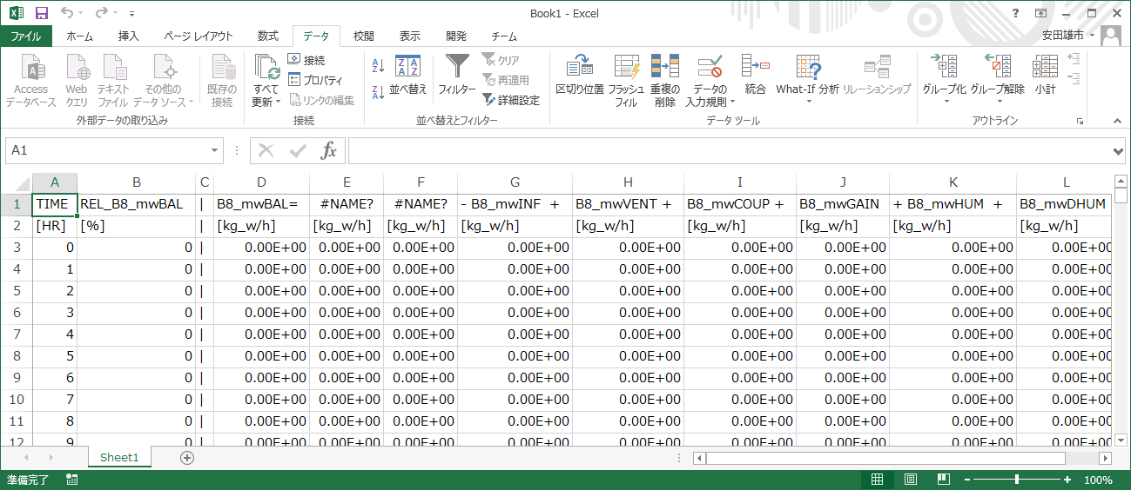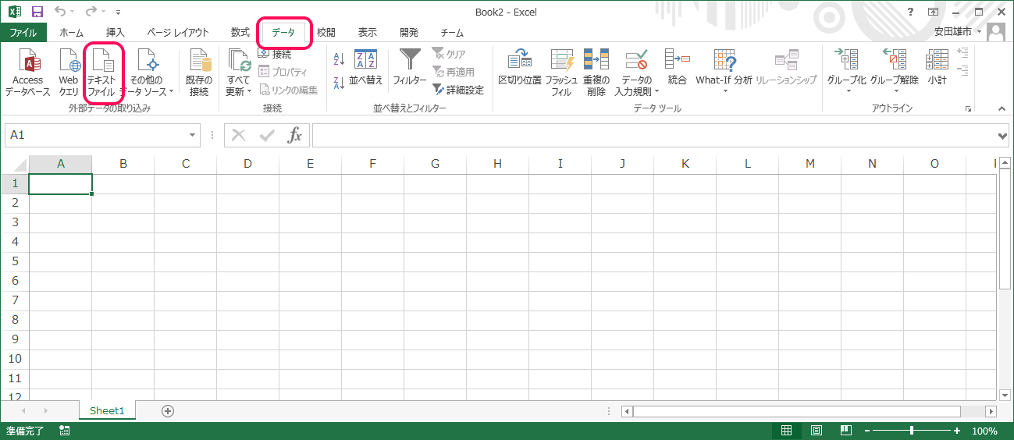

Zone Outputs corresponding to Balance 901(910-921)

Surface Outputs corresponding to Balance 903(930-945)

Zone Outputs corresponding to Balance 904(950-961)

Surface Outputs for walls corresponding to Balance 906(972-978)

Airnode Outputs corresponding to Balance 907(980-988)